EXAMEN DE MEJORAMIENTO DE CARRETERAS II
1.- Calcular la curva vertical que corresponde a los siguientes datos.
PI1.- Cota: 11.50 0+100
PI2.- Cota: 21.00 0+240
PI3.- Cota: 15 0+480
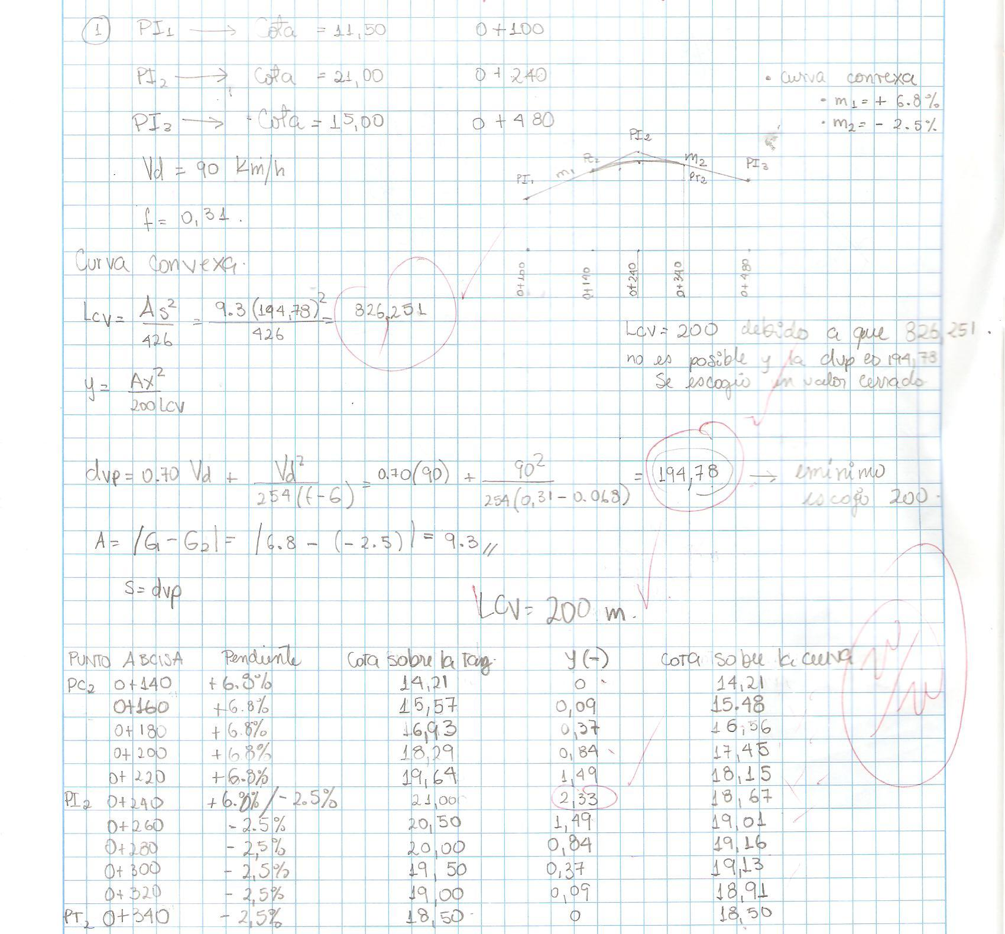

2.- En el siguiente tramo de carretera; Calcular la primera curva horizontal Izquierda de acuerdo a los datos tomados en el campo con teodolito.
Datos
Vía a Salinas
TPDA: 3200 V/Día
PI Angulo Horizontal Distancia
PI2 230˚00΄00̈” d12: 300
PI3 250˚00΄00̈” d23: 500
PI4 160˚00΄00̈” d34: 600
PI5 110˚00΄00̈” d45: 400
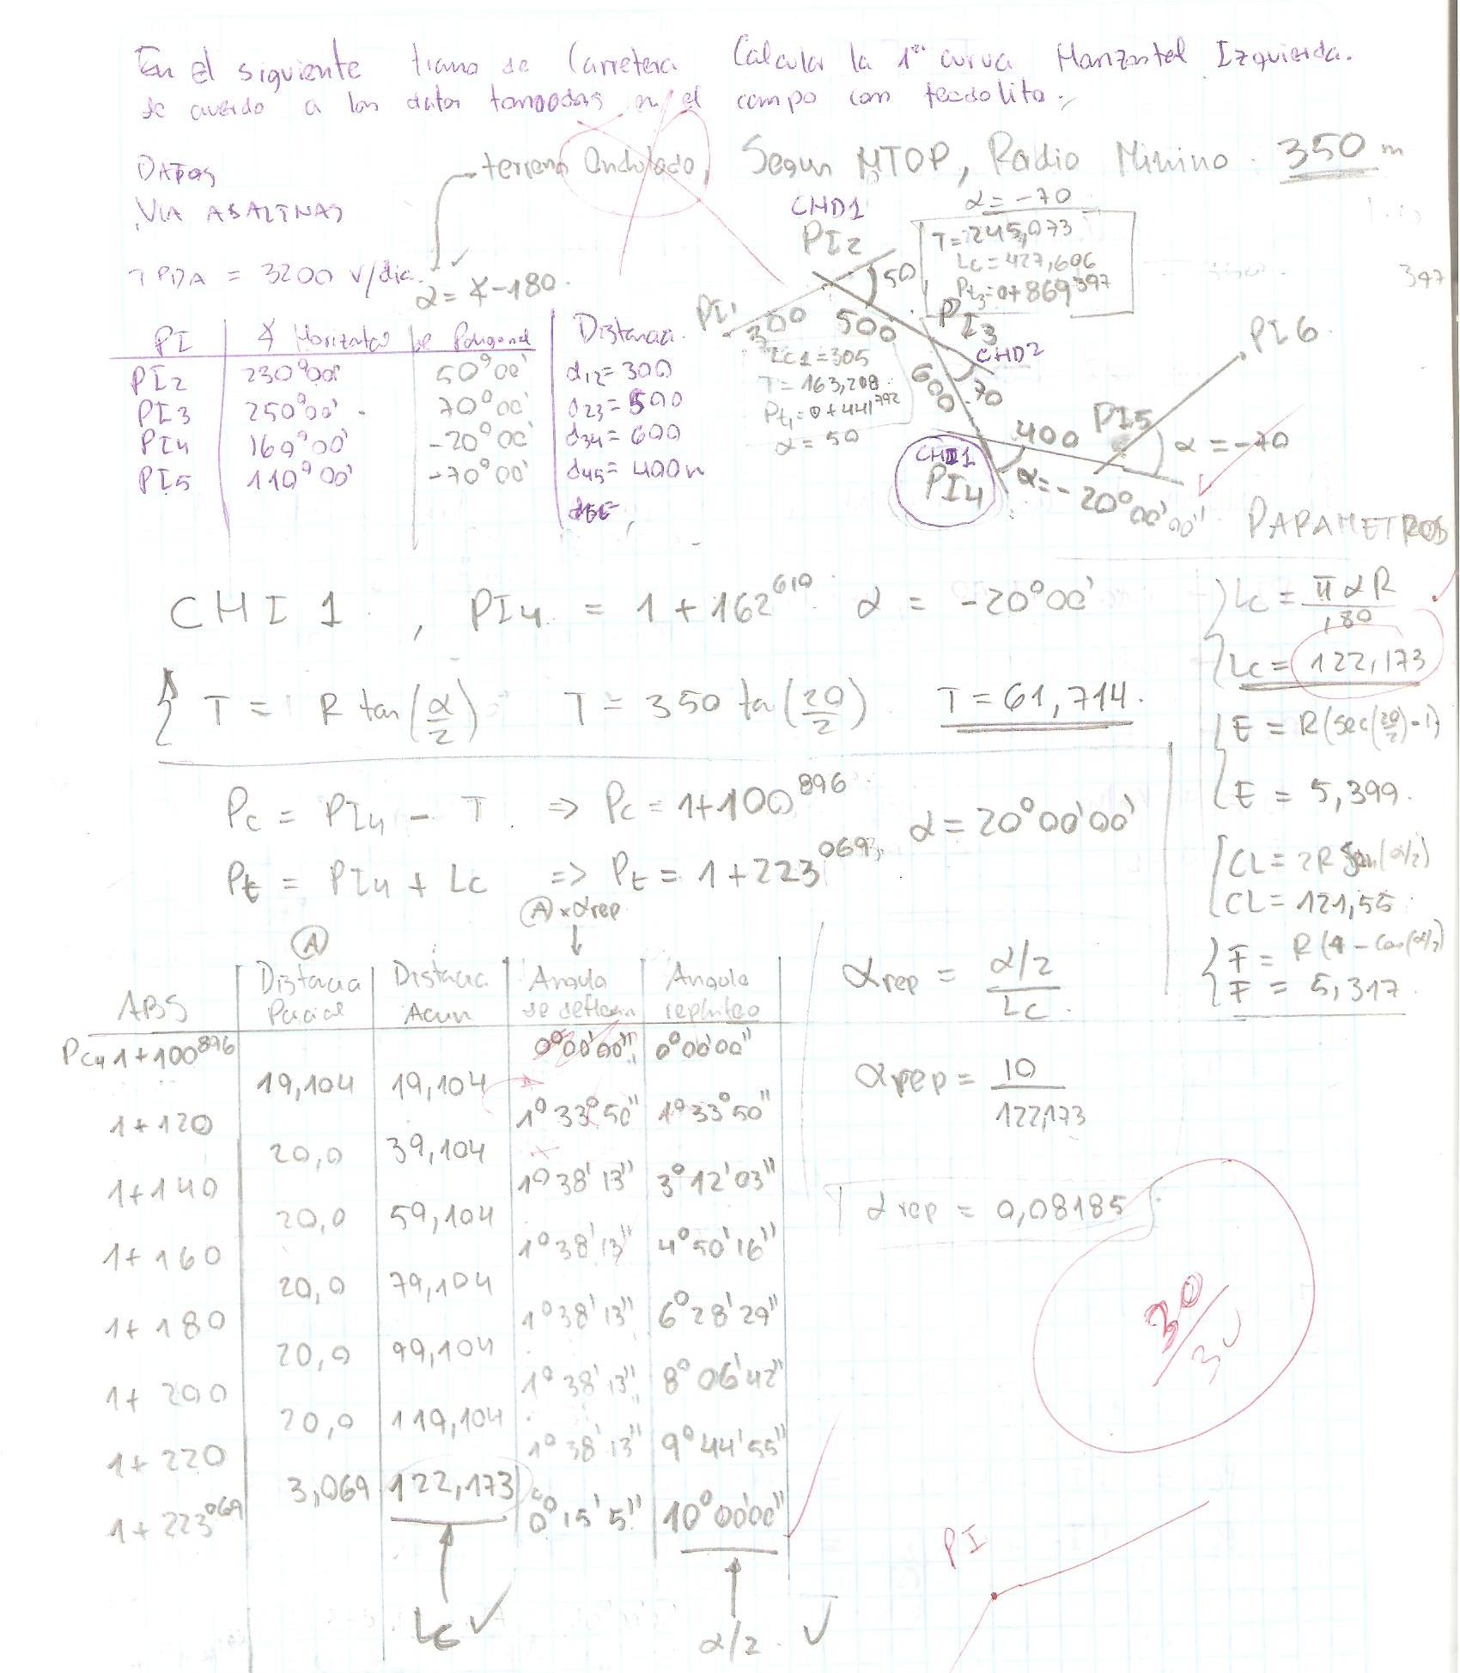
3- Calcular el peralte de solo las secciones (A-B-C-D) Y (A΄-B΄-C΄-D΄) en el eje, borde inferior y borde exterior.
Vd: 50Km/h
a: 7m
b: 2%
Pc: 0+ 195800
Pd: 0+ 303220
R: 300
M1: +2% hasta 0+300
M2: -5% hasta 1+000
Cota sobre Pt: 0+ 303220 : 100
El peralte gira respecto al eje

